学 号 1207030315

《基于J2EE应用程序设计》

结课作业

学生管理系统的设计与实现

学生姓名 | 姚杰
专业、班级 | 软件工程 12级3班
指导教师 | 张秀峰
成绩

计算机与信息工程学院软件工程系
2015 年 11 月 15 日

学生管理系统的设计与实现

系统功能
本系统采用github 托管方式，每次功能增加就提交修改，项目地址：https://github.com/everhopingandwaiting/Spring-mvc-jack.git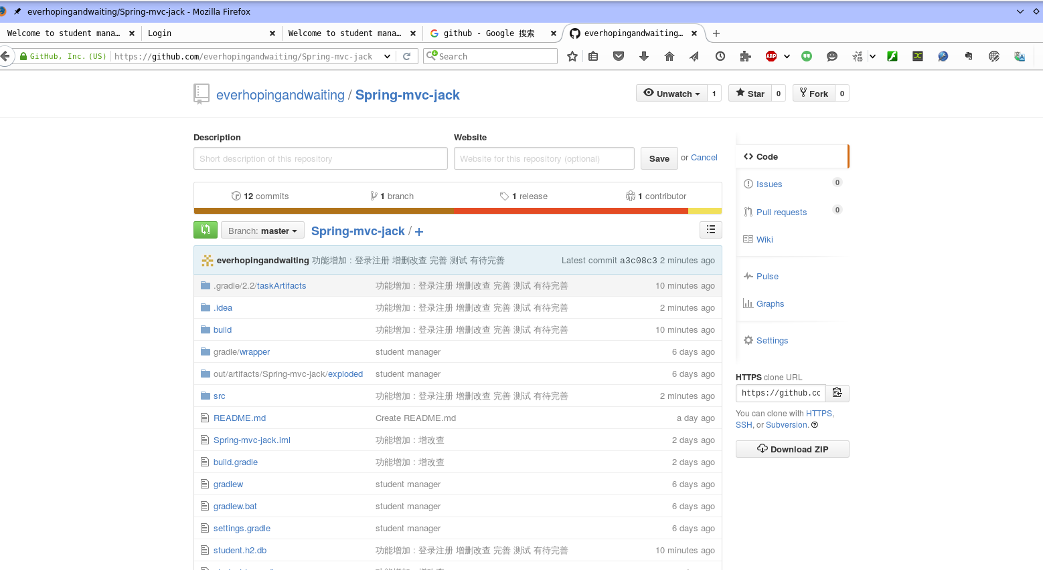
登录：进入系统后会提示登录，如果没有帐号，则注册后返回登录界面，继续登录;
注册：在登录页面选择注册，可以进行用户注册; 没有登录用户不可以浏览任何页面。
增加学生信息：启动系统后进入主界面，点击增加学生按钮，自动跳转到增加学生信息界面进行学生信息的增加，增加成功后主界面即欢迎页自动刷新，显示已经增加的学生；

删除学生信息：登录系统后进入主界面，如果主界面没有一条学生信息，则提示添加学生，如果只有一条则选中信息前单选框或表头单选框均可，然有多条学生信息如果删除全部信息，则选择表头单选框，删除任意一条则选择信息前的单选框，支持批量删除；

修改学生信息：登录系统后进入主界面，如果主界面没有一条学生信息，则无法进行修改，选择任意一条表头的学生姓名，点击进入修改界面，学生姓名和学号是必改项，而所在班级和课程是选改项；

查询学生信息：登录系统后，如果是普通用户进入学生信息修改界面，管理员用户可以查看所有学生列表信息。

界面展示
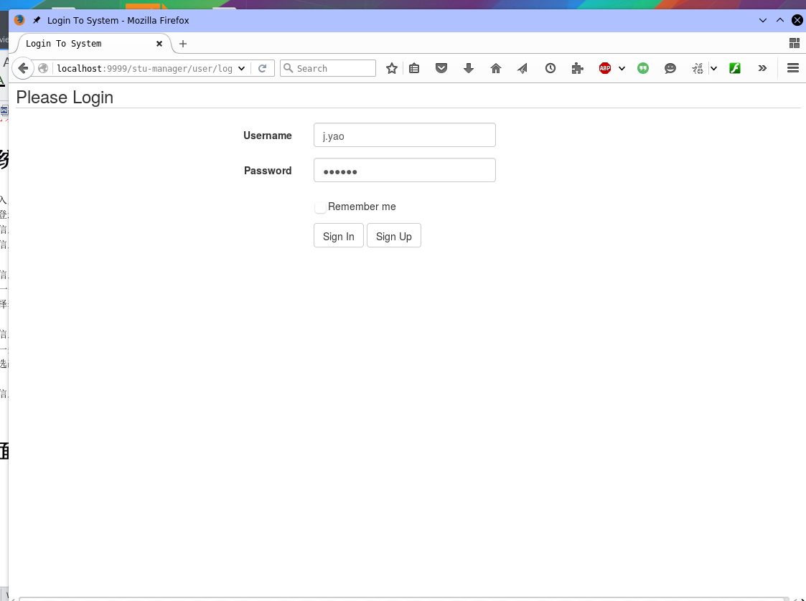
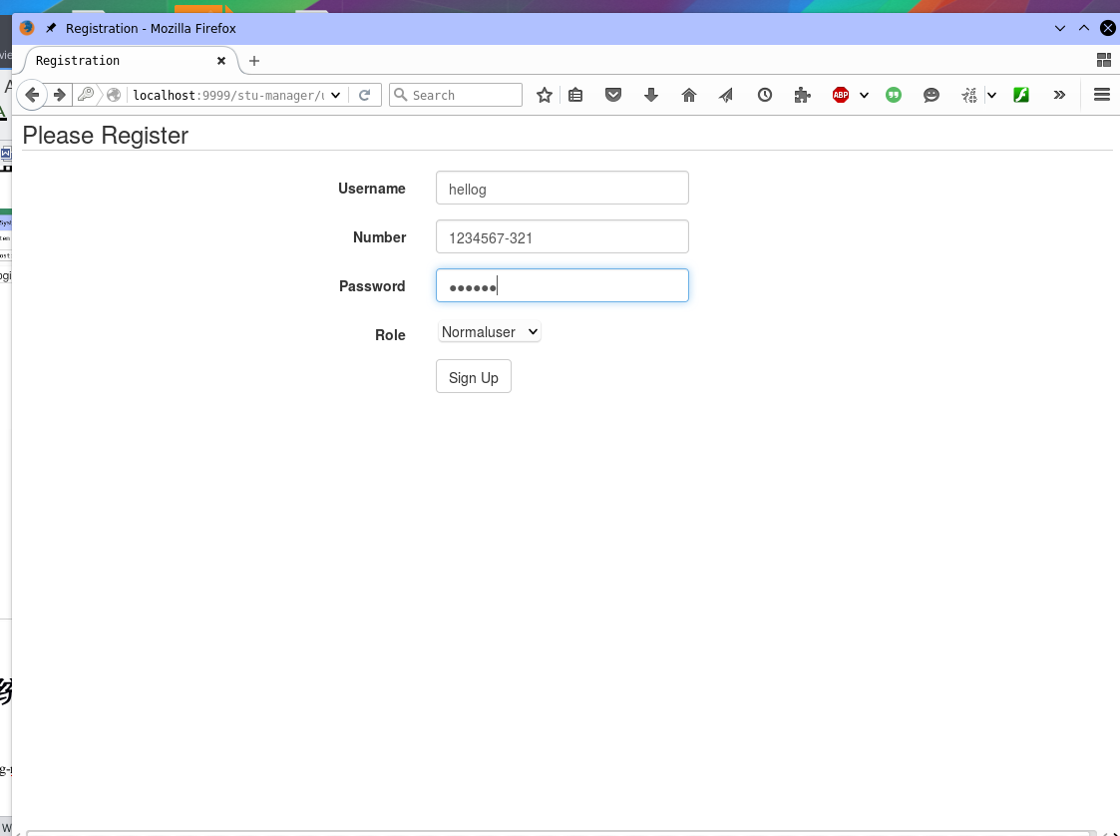
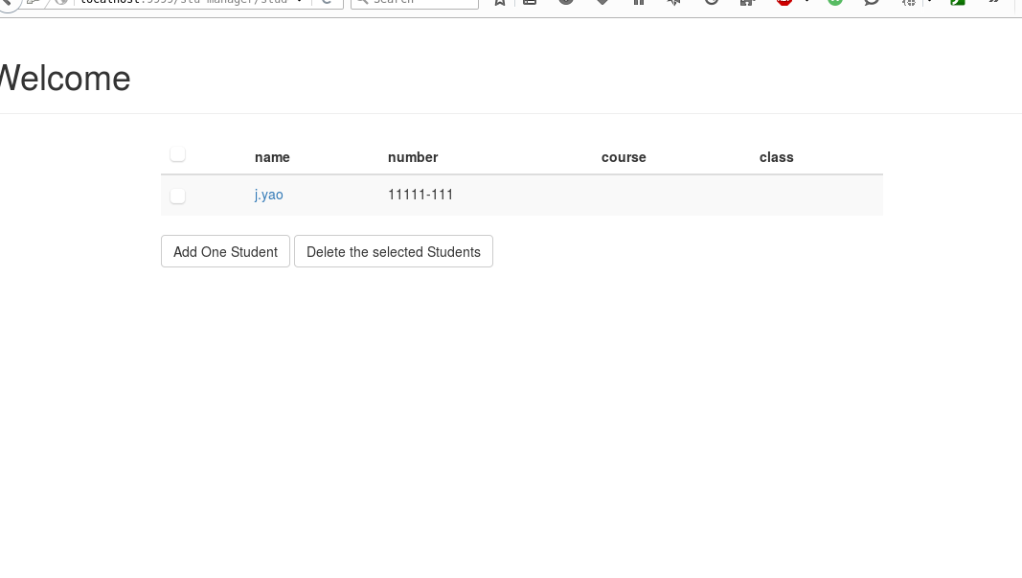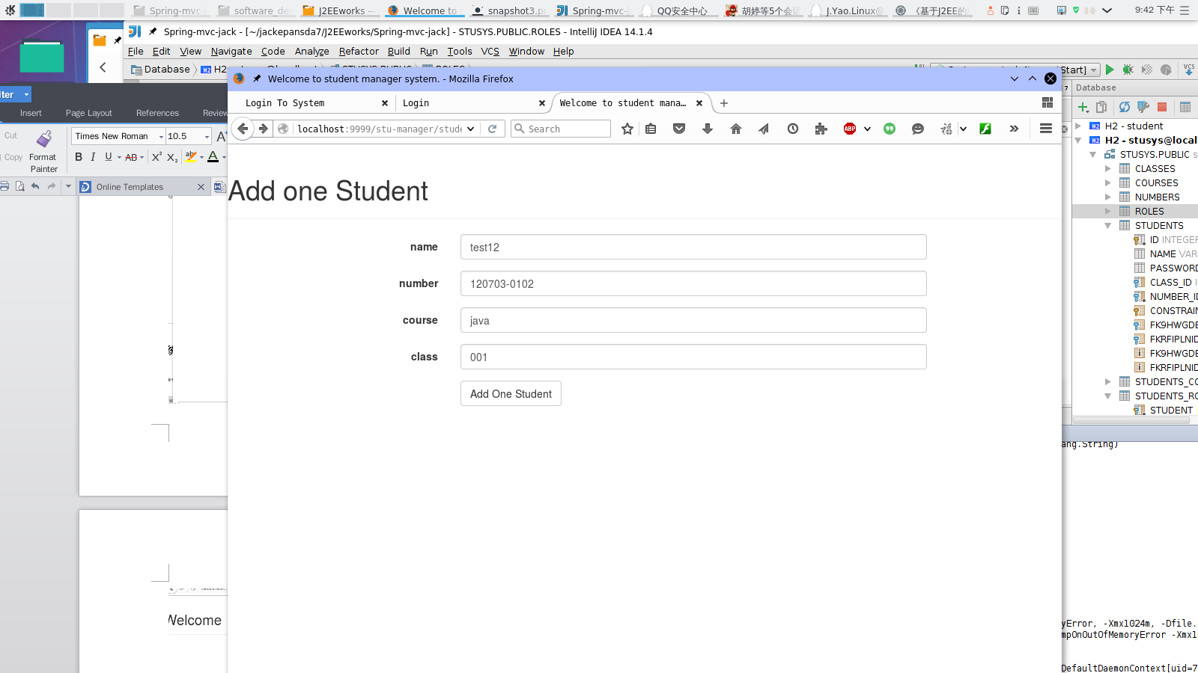
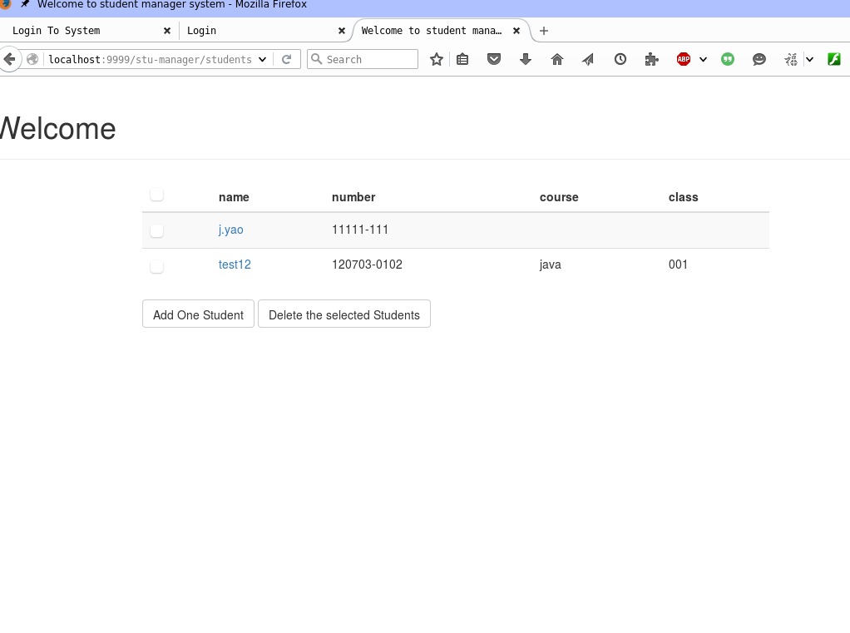

系统设计
整体架构：
采用spring-mvc+Hibernate为框架搭建而成

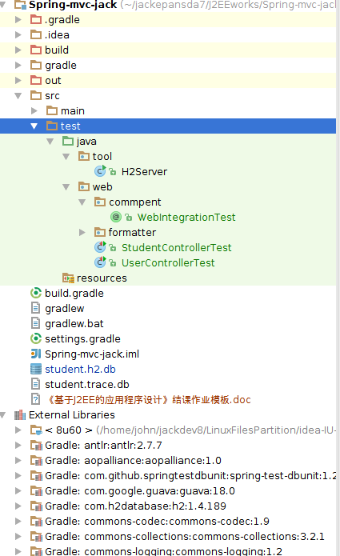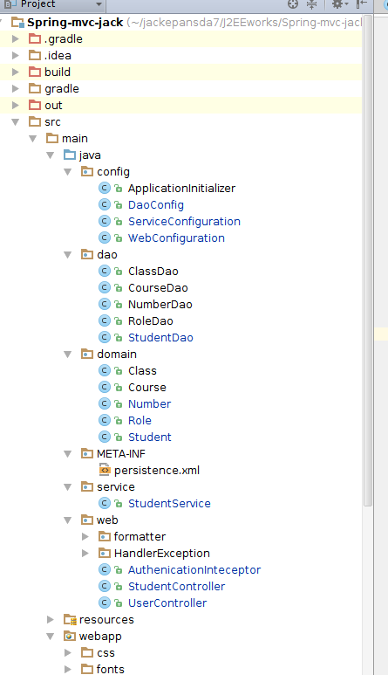
数据表示层：
采用HTML5+CSS+bootstrap技术编写，
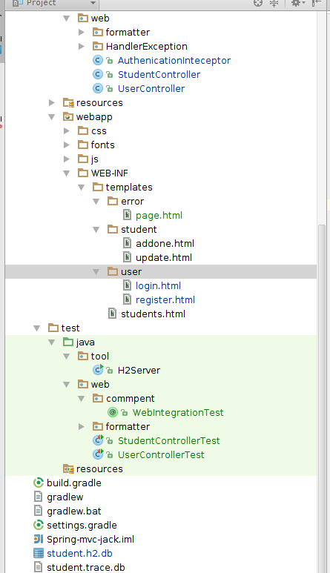
业务逻辑层：


数据访问层：


实体类：实体类中包括Class类、Course类、Number类、Student类四个实体类，这四个类包含在domain包中，前三个类是最后一个类的属性相互之间有一对一或一对多的关系。
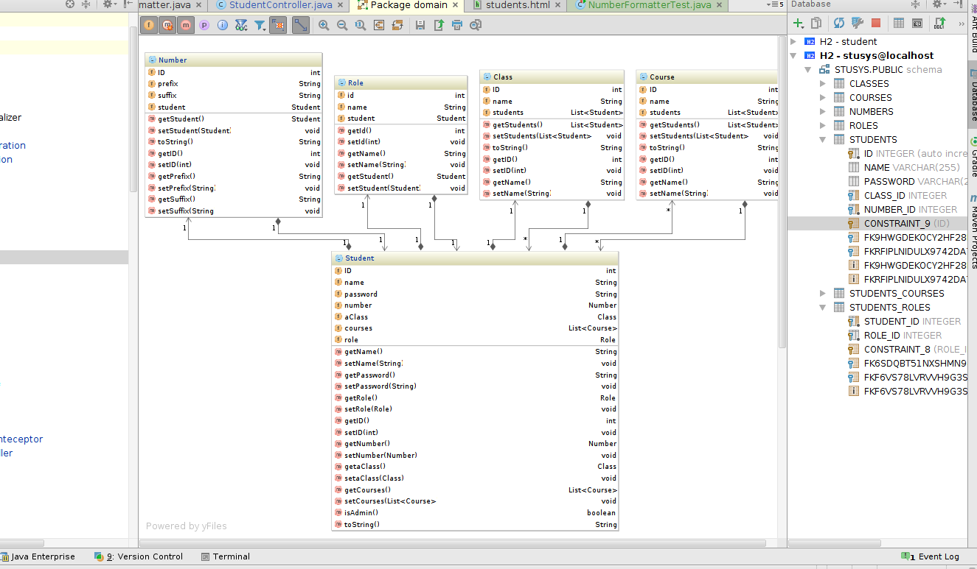

Dao类：StudentDao类对业务逻辑即增、删、改、查进行处理
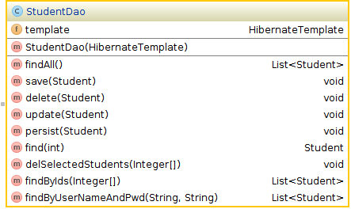

Config包下的配置类包括：对网页的配置：WebConfiguration类、对数据库的配置：DaoConfiguration类等。
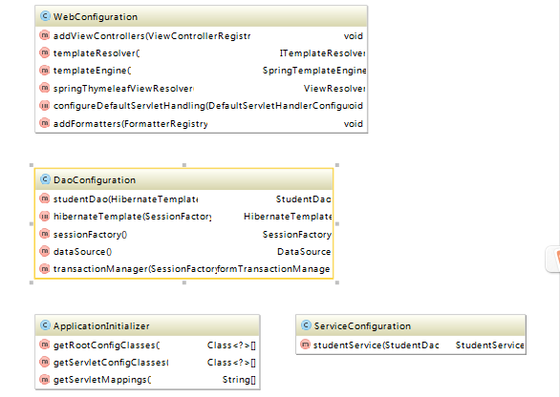

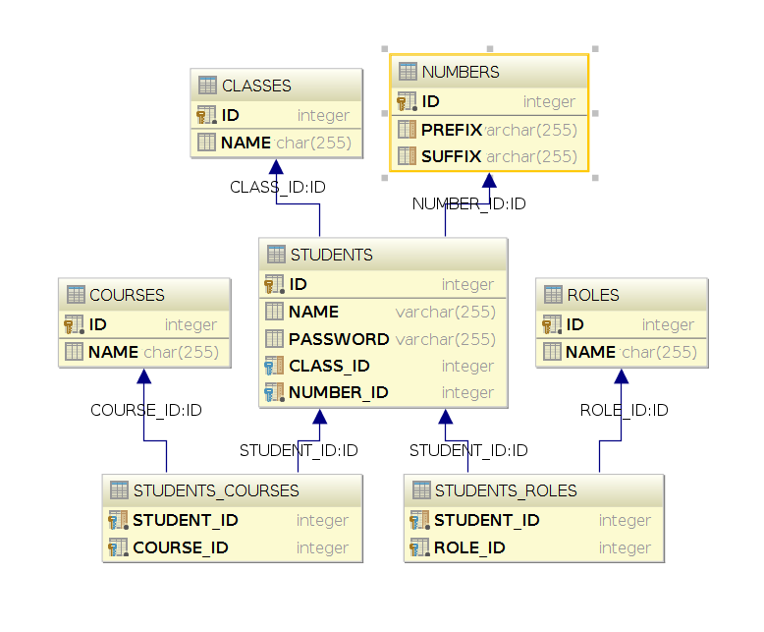

系统实现
IDEA 全称 IntelliJ IDEA，是java语言开发的集成环境，IntelliJ在业界被公认为最好的java开发工具之一，尤其在智能代码助手、代码自动提示、重构、J2EE支持、Ant、JUnit、CVS整合、代码审查、 创新的GUI设计等方面的功能可以说是超常的。IDEA是JetBrains公司的产品，这家公司总部位于捷克共和国的首都布拉格，开发人员以严谨著称的东欧程序员为主。它的旗舰版本还支持HTML，CSS，PHP，MySQL，Python等。免费版只支持Java等极少数语言
实体类：Class类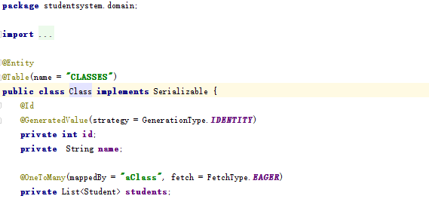
Student类
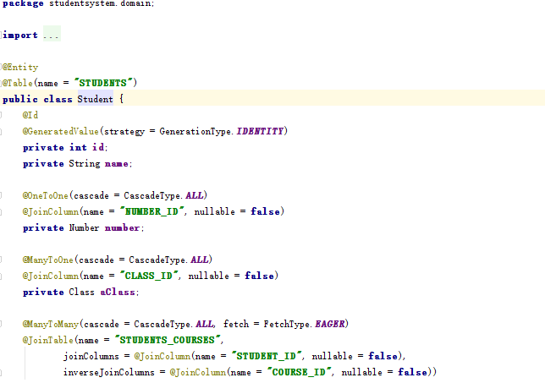

Number类
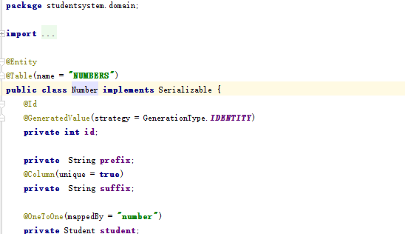
Course类
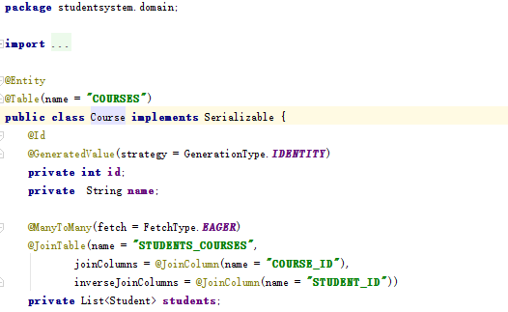

Role类
package domain;
import javax.persistence.*;
import java.io.Serializable;
import java.util.List;
import java.util.Set;
/**
* Created by john on 15-10-16.
*/
@Entity
@Table(name = "ROLES")
public class Role implements Serializable{
@Id
@GeneratedValue(strategy = GenerationType.IDENTITY)
private int id;
private String name;
// @ManyToMany
// @JoinTable(name = "STUDENTS_ROLES",
// joinColumns = @JoinColumn(name = "ROLE_ID"),
// inverseJoinColumns = @JoinColumn(name = "STUDENT_ID"))
@OneToOne(mappedBy = "role")
private Student student;
public int getId() {
return id;
}
public void setId(int id) {
this.id = id;
}
public String getName() {
return name;
}
public void setName(String name) {
this.name = name;
}
public Student getStudent() {
return student;
}
public void setStudent(Student student) {
this.student = student;
}
}

系统测试

测试类：

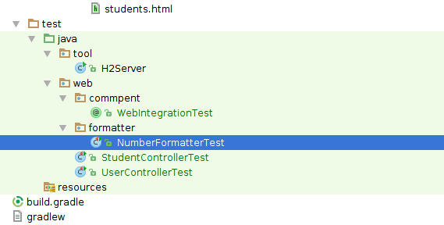
package web.commpent;
import com.github.springtestdbunit.DbUnitTestExecutionListener;
import config.DaoConfig;
import config.ServiceConfiguration;
import config.WebConfiguration;
import org.springframework.test.context.ActiveProfiles;
import org.springframework.test.context.ContextConfiguration;
import org.springframework.test.context.TestExecutionListeners;
import org.springframework.test.context.support.DependencyInjectionTestExecutionListener;
import org.springframework.test.context.web.WebAppConfiguration;
import java.lang.annotation.ElementType;
import java.lang.annotation.Retention;
import java.lang.annotation.RetentionPolicy;
import java.lang.annotation.Target;
/**
* Created by john on 15-11-11.
*/
@Retention(RetentionPolicy.RUNTIME)
@Target(ElementType.TYPE)
@ContextConfiguration(classes = {DaoConfig.class, ServiceConfiguration.class, WebConfiguration.class,})
@WebAppConfiguration
@ActiveProfiles("dev")
@TestExecutionListeners({DependencyInjectionTestExecutionListener.class, DbUnitTestExecutionListener.class})
public @interface WebIntegrationTest {
}
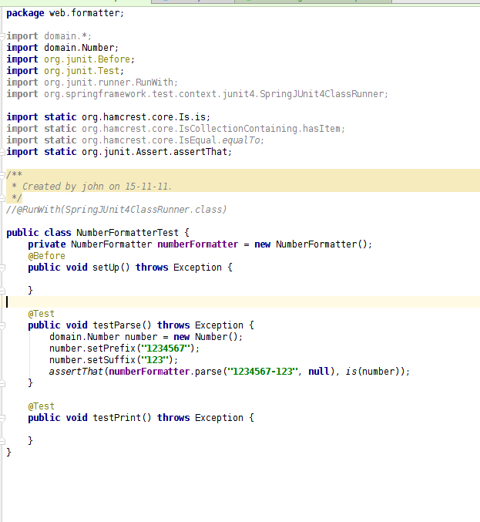
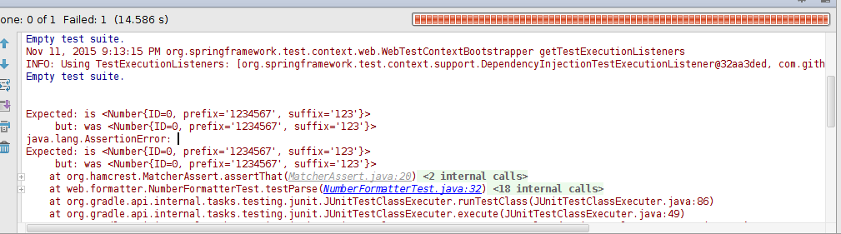
虽然测试失败，可是 期待结果和返回结果是一样的，不知是哪里原因。
@Test
public void testAddStudent() throws Exception {
RequestPostProcessor requestPostProcessor = new RequestPostProcessor() {
@Override
public MockHttpServletRequest postProcessRequest(MockHttpServletRequest request) {
Student student = new Student();
student.setName("j.yao");
student.setPassword("111111");
request.getSession().setAttribute("student", student);
return null;
}
};
// Student student = (Student) mockHttpServletRequest.getSession().getAttribute("student");
// request -> request.getSession().getAttribute("student"
mockMvc.perform(get("/student/new").with(requestPostProcessor))
.andExpect(handler().handlerType(StudentController.class))
.andExpect(handler().methodName("addStudent"))
.andExpect(view().name("student/addone"))
.andExpect(model().attribute("student", equalTo(new Student())))
.andExpect(status().isOk());
}

问题及解决
问题：注解和相关配置类运用编写不熟悉

